CEFALOMETRIA DE BIMLER
Analiza la morfología facial, clasifica la cara tipológicamente, analiza las posiciones dentarias y las correlaciona con las estructuras maxilares
ESTRUCTURAS ANATÓMICAS
Puntos de referencia:

- A (subespinal)
- A’
- ENA (espina nasal anterior)
- Ap (apical)
- B (supramental)
- B’
- C (capitulare)
- Cd (condileon)
- S (silla)
- Gn (gnation)
- Go (gonion)
- M (mentoniano)
- N (nasion)
- No (notch/muesca)
- Or (orbitario)
- ENP (espina nasal posterior)
- Po (porion)
- Me (mentale/genion)

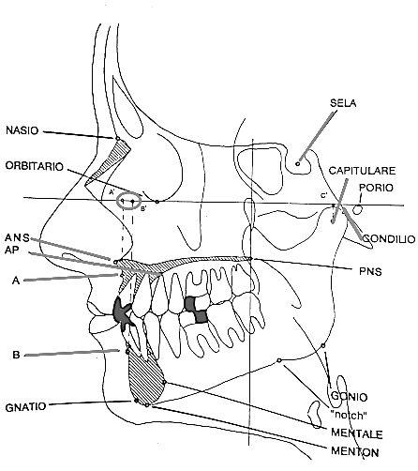

SISTEMA ORTOGONAL DE REFRENCIA
Planos de referencia:
- Horizontal de Frankfurt (PF)
- Vertical pterigoidea (T)
- Verticales complementarias
- Perpendicular a PF que pasa por A
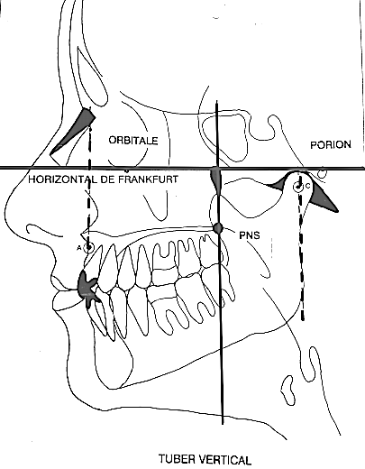
- Perpendicular a PF que pasa por C

CORRELOMETRO

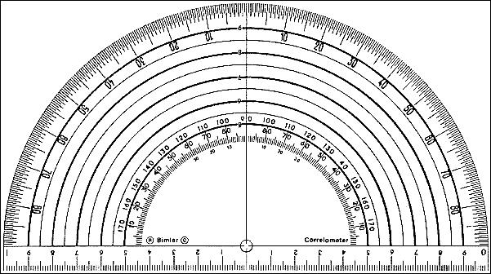

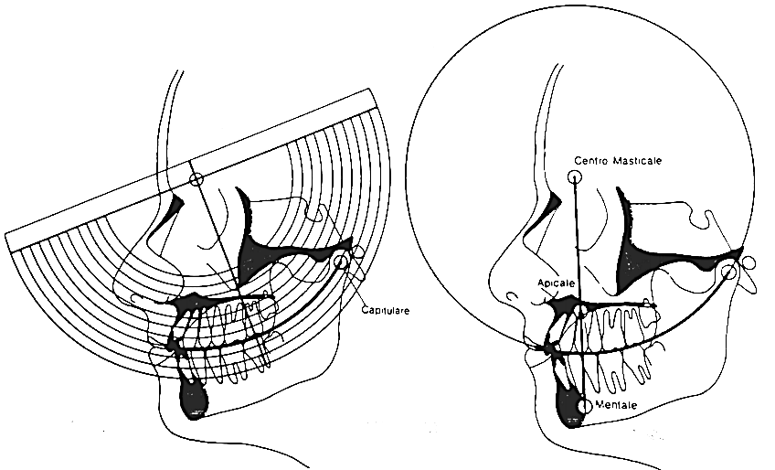
FACTORES
- FACTOR 1:
- N-A mide (ANGULO SUPERIOR DEL PERFIL)
- Valor normal -1°/+1°
- Diagnóstico: Ortognatia -1/+1
Prognatica >1°
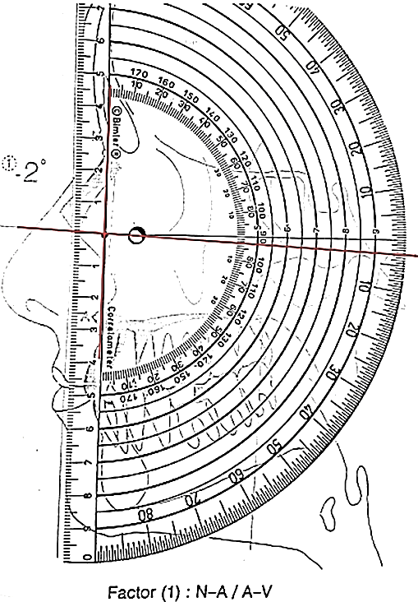
Retognatica <1°

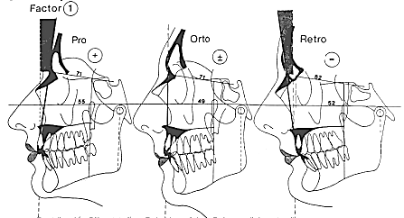

- FACTOR 2:
- A-B (ANGULO INFERIOR DEL PERFIL)
- Valor normal 0°/+10°
- Diagnóstico: Ortogénica A B 0°/10°
Progénica B A (-) <0°
Retrogénica A B (+) >10°
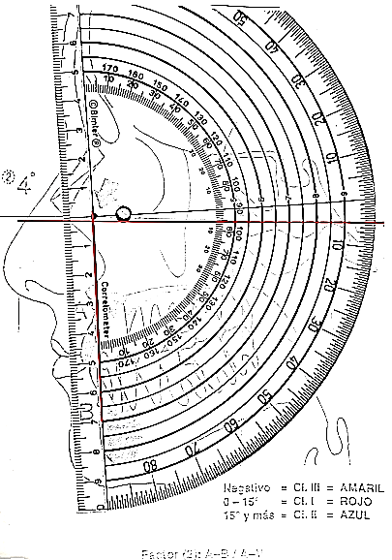

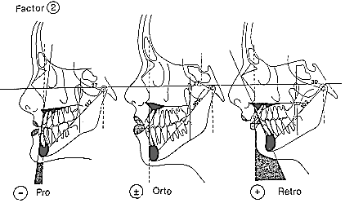
- FACTOR 3:
- M-GO (PLANO MANDIBULAR)
- Mide la inclinación mandibular
- Valor normal 15°/30°
- Diagnóstico: Dolicognata 0°/15°
Mesognata 15°/30°
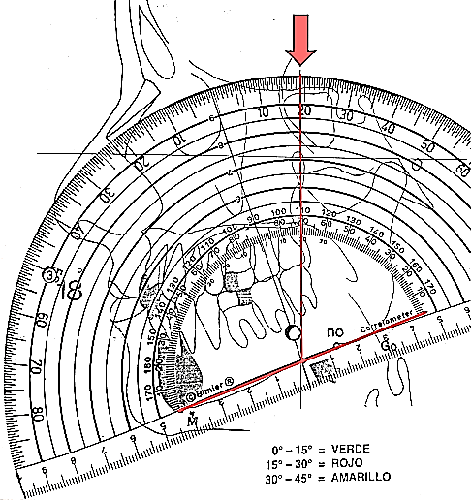
Leptognata 30°/45°
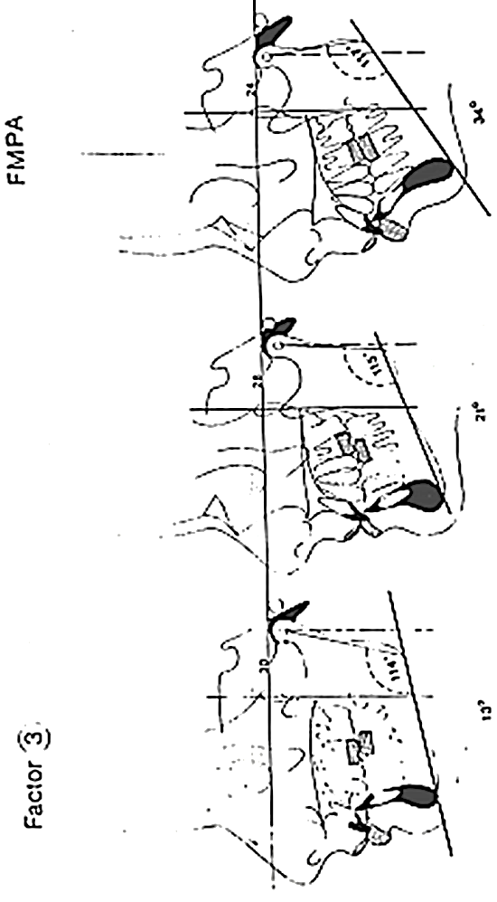
- FACTOR 4:
- ENA-ENP (PLANO PALATAL)
- Mide la inclinación maxilar
- Valor normal -2°/2°
- ENA/ENP (-) ENP/EPA (+)
- Diagnóstico: Proinclinación 3°/10°
Ortoinclinación -2°/2°
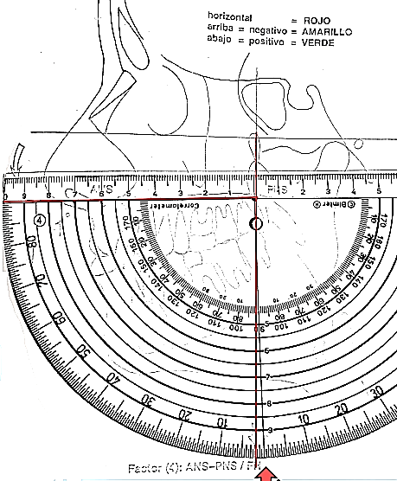
Retroinclinación -3°/-10°
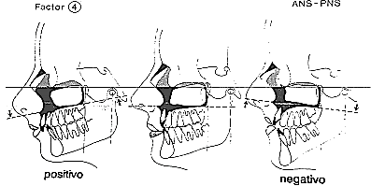

- FACTOR 5:
- CLs-CLi (PLANO DEL CLIVUS)
- Mide la inclinación del clivus
- Parte posterior de la base del cráneo
- Relacionado con el tipo facial
- Valor normal 60°/70°
- Diagnóstico: Horizontal <60°
Medio 60°/70°
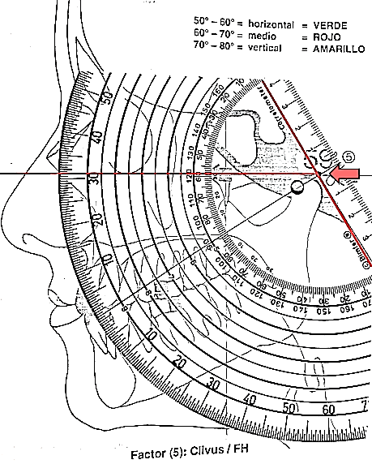
Vertical >70°
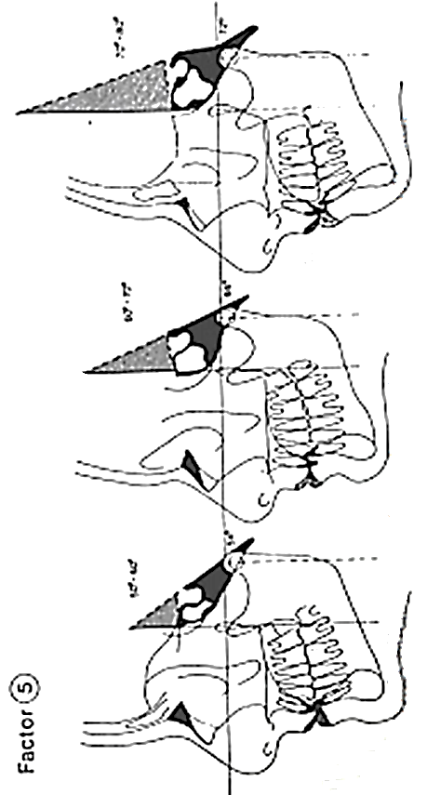

- FACTOR 6:
- EJE DE ESTRÉS
- Es el radio de la curva de Spee que pasa por el punto más interno de la sínfisis mentoniana (Mentale)
- El centro de la Curva de Spee se denomina centro masticatorio (CM)
- Línea de la CM a Mentale se denomina eje de estrés
- Apicale por delante Clase III
- Apicale en el eje con Mentale Clase I
- Apicale atrás del eje Clase II

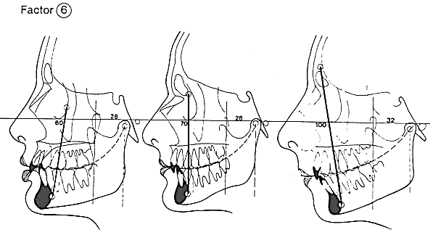

- FACTOR 7:
- Linea NS
- Da la inclinación del plano NS con respecto a el PF
- Valor normal: 5.5°/9.5°
- Diagnóstico: Inclinación Horizontal <5.5°
Inclinación Media 5.5°/9.5°
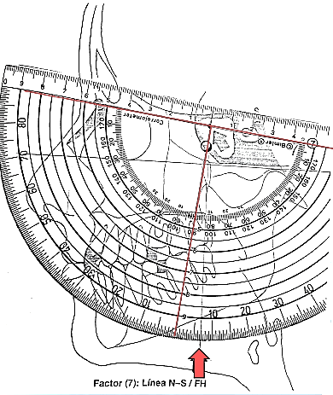
Inclinación Vertical >9.5°

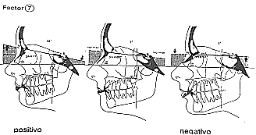

- FACTOR 8:
- C-Go (FLEXIÓN MANDIBULAR) Línea de la rama ascendente
- Valor normal 0°/8°
- Diagnóstico: Hiperflexión Go por delante de C (-) C-Go
Hipoflexión Go por detrás de C (+) Go-C
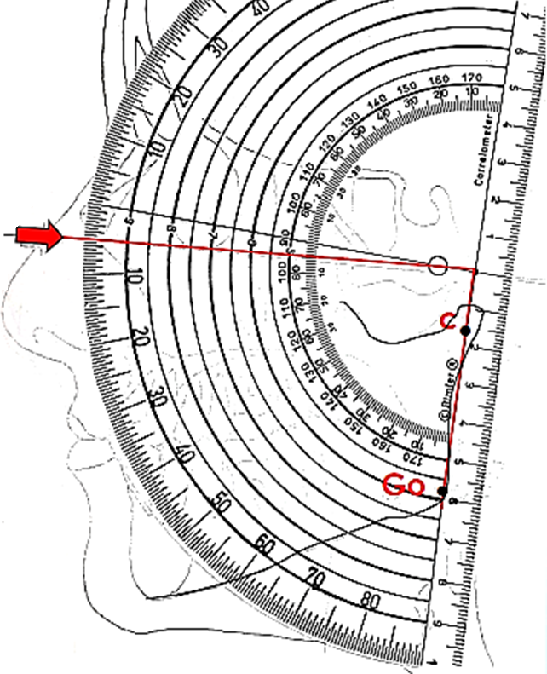

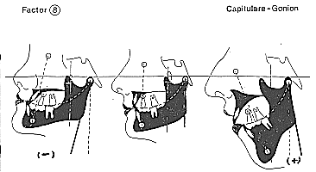

- FACTOR 9:
- Inclinación esfenoidal
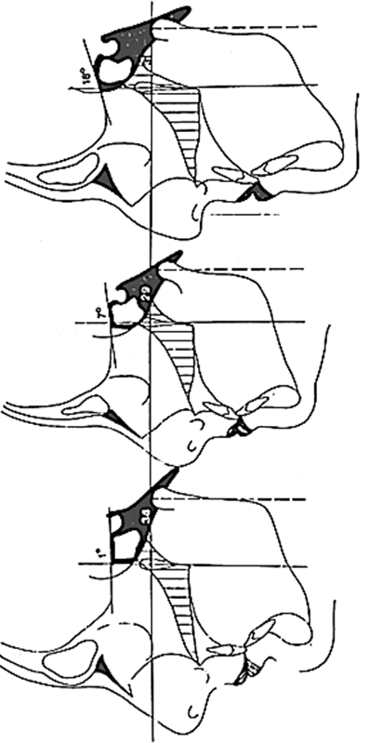
- Mira la inclinación superior del Clivus medida que no posee mucha importancia

- FACTOR 10:
- Inclinación nasal
- Mide el ángulo de los huesos propios de la nariz respecto a la línea NS sin valor clínico

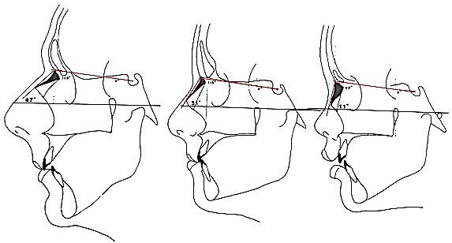

- ANGULO DEL PERFIL:
- Angulo NAB
- Suma algebraica de factores F1+F2
- Valor normal: 0/16
- Diagnóstico: Perfil recto 0/16
Perfil cóncavo <0
Perfil convexo >16
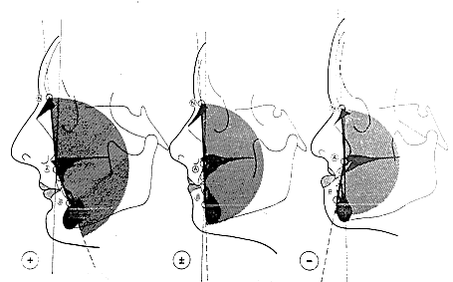

- ANGULO BASAL SUPERIOR
- F4+F5
- Angulo Clivo-maxilar
- Formado por la tangente de Clivus (Cl) y plano palatino (PP)
- Valor normal: 60°/70°
- Diagnóstico: Horizontal Dolicoprosópico 50°/60°
Neutro Mesoprosópico 60°/70°
Vertical Leptoprosópico 70°/80°
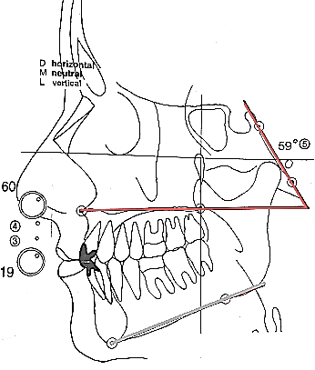

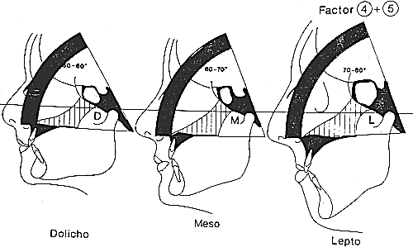

- ANGULO BASAL INFERIOR
- F3+F4
- Angulo Maxilo-Mandibular
- Formado por PP y PM (F3-F4) Si F4 es +
(F3+F4) Si F4 es -
- Valor normal: 15°/30°
- Diagnóstico: Horizontal Dolicoprosópico 0°/15°
Neutro Mesoprosópico 15°/30°
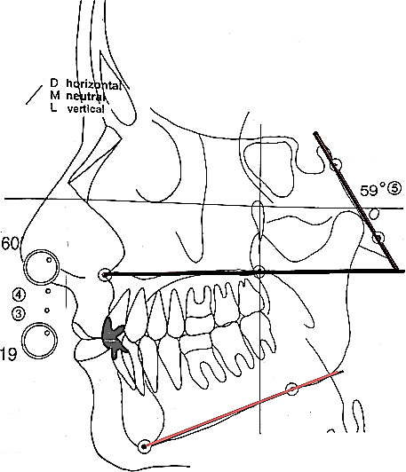
Vertical Leptoprosópico 30°/45°
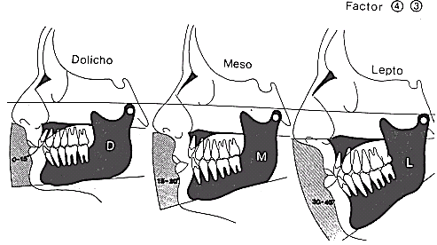

- ANGULO BASAL TOTAL
- F5+F3
- Valor normal: 75°/100°
- Diagnóstico: Horizontal Dolicoprosópico <75°
Neutro Mesoprosópico 75°/100°
Vertical Leptoprosópico >100
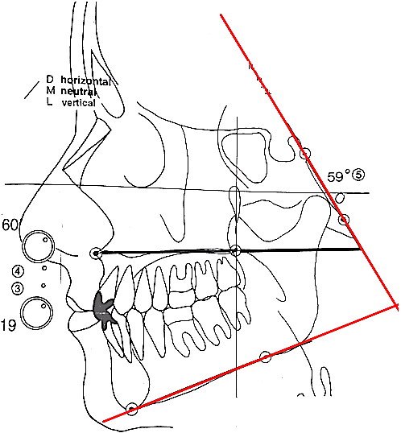
- ANGULO GONIAL
- Describe la forma y tipo de l mandibula
- F3+F8+90
- Valor normal: 115°/130°
- Diagnóstico: Horizontal Dolicognata <115°
Neutro Mesognata 115°/130°
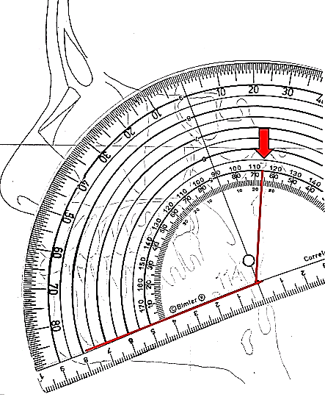
Vertical Leptognata >130°
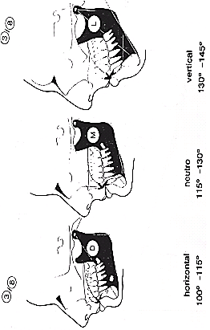
- INCLINACION INCISIVO SUPERIOR
- Mide la inclinación del incisivo superior respecto a el PF
- Valor normal: 110°/120°
- Diagnóstico: Normoversión 110°/120°
Palatoversión <110°
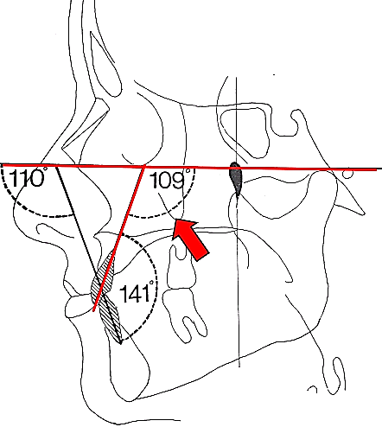
Vestibuloversión >120°
- INCLINACION INCISIVO INFERIOR
- Mide la inclinación del incisivo inferior respecto a el PF
- Valor normal: 110°/120°
- Diagnóstico: Normoversión 110°/120°
Linguoversión <110°
Vestibuloversión >120°
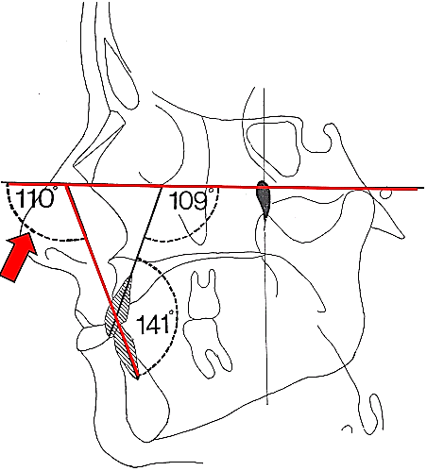
- ANGULO INTERINCISIVO
- Mide la inclinación del incisivo superior con el incisivo inferior
- Valor normal: 120°/140°
- Diagnóstico: Biprotrusión <120°
Inclinación media 120°/140°
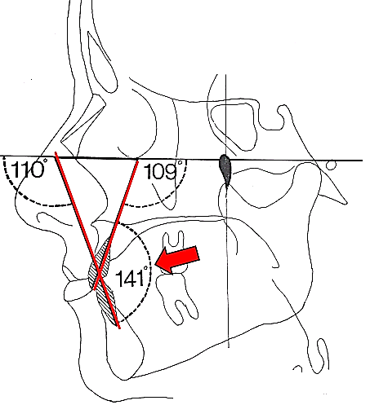
Biretrusión >140°
MEDIDAS LINEALES

- DISTANCIA T-TM
- Es la distancia de la línea T TM
- TM es la proyección perpendicular al plano de Frankfort del punto C
- Nos da la posición del temporal
- Valor normal 28/31mm
Aumentado > 31mm
Disminuido < 28mm
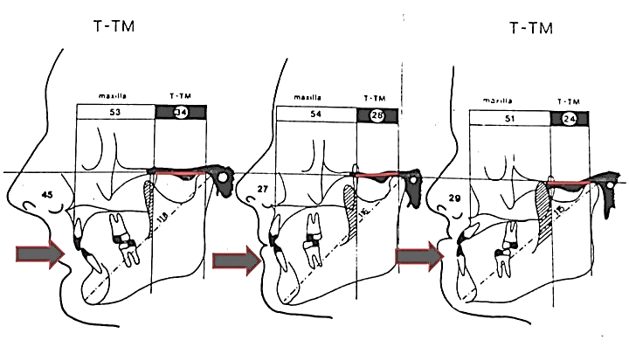

- DISTANCIA A’-T
- Es la distancia desde la línea A’ a T
- Nos da la longitud horizontal del maxilar
- Valor normal 48/51mm
Aumentado > de 51mm
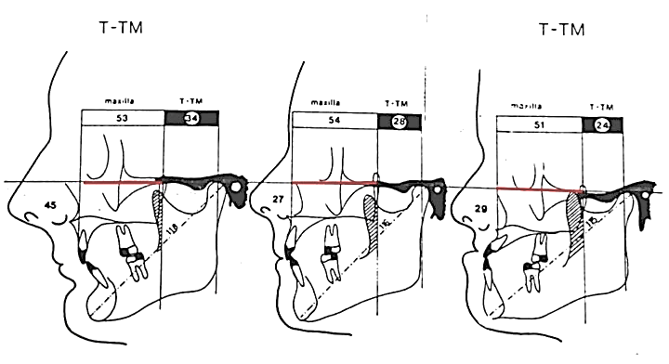
Disminuido < de 48mm

- DISTANCIA A’-B’
- Es la distancia de la línea A’ a B’
- Nos da el resalte óseo
- (A por delante de B) +
(B por delante de A) –
- Valor normal 0/6mm Clase l
> 6mm Clase ll
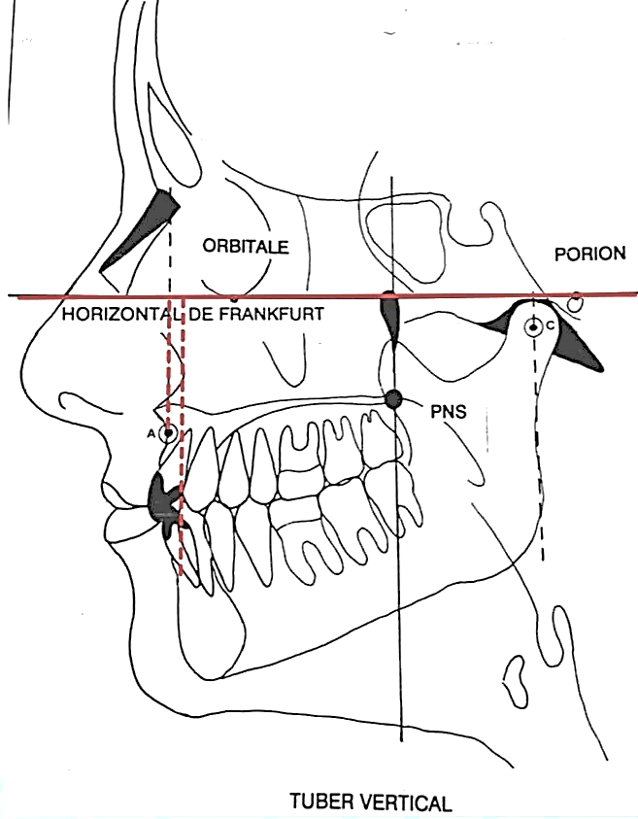
< 0mm Clase lll
- DISTANCIA B’ – TM
- Es la distancia de B’ a TM
- Nos da la longitud mandibular horizontal
- Valor normal 76/80mm
Aumentado > 80mm
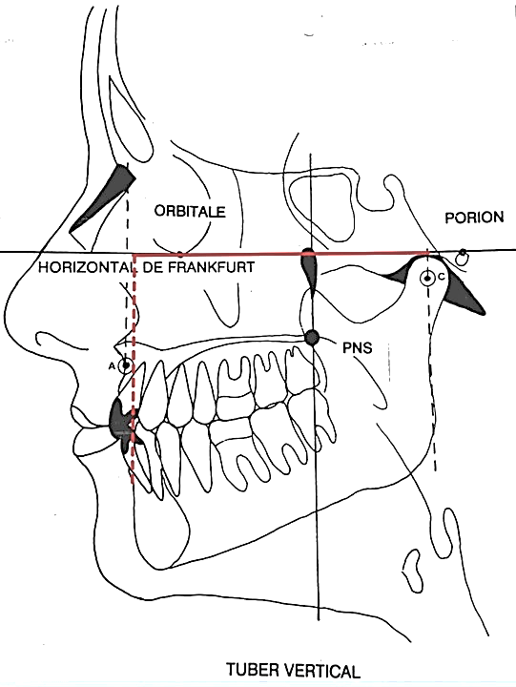
Disminuido < 76
- DISTANCIA N-S
- Es la distancia desde el punto N a S
- Nos da la longitud de la base craneana anterior
- Valor normal 60/80mm
Aumentado > 80mm
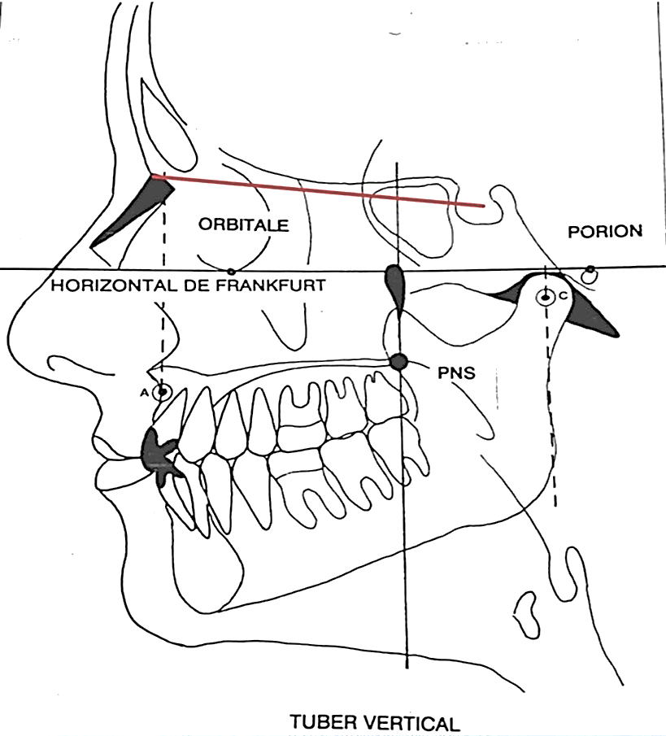
Disminuido < 60mm
- DISTANCIA S-FH
- Es la distancia desde el punto S al plano de Frankfort
- Nos da la altura de la silla turca
- Valor normal 18/22 mm
Aumentado > 22mm
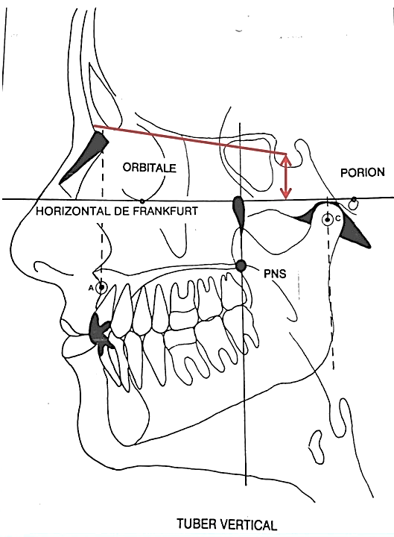
Disminuido < 18mm

- DISTANCIA N-FH
- Es la distancia del punto N al plano de Frankfort
- Nos da la altura de Nasion
- Valor normal 25/31mm
Aumentado > 31mm
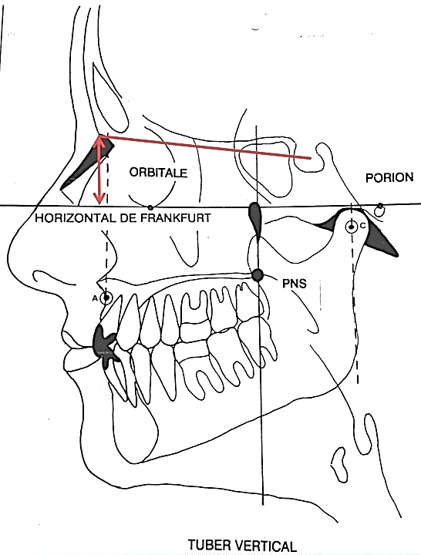
Disminuido < 25mm
- DISTANCIA Cd-Go
- Distancia del punto Cd al punto Go
- Nos da la altura de la rama ascendente
- Valor normal de 50/60mm
Aumentado > 60mm
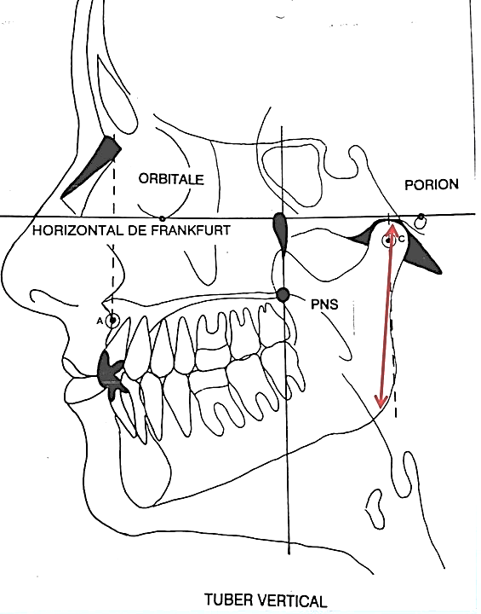
Disminuido < 50mm
- DISTANCIA Cd-Gn
- Es la distancia desde el punto Cd al punto Gn
- Nos da la diagonal mandibular
- Valor normal 100/120mm
Aumentado >120mm
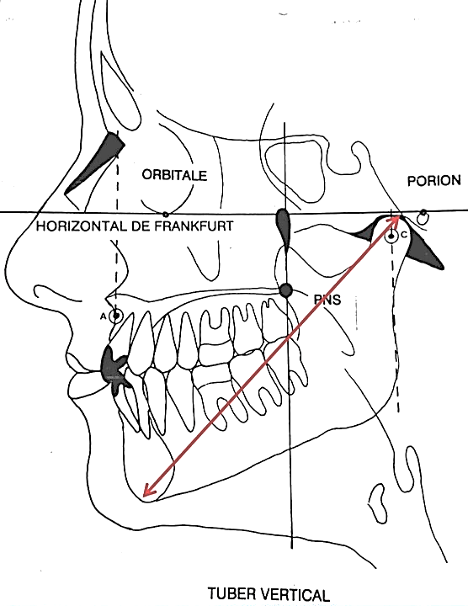
Disminuido <100mm
- DISTANCIA A’ – TM
- Es la distancia desde el punto A’ al punto TM
- Nos da la profundidad facial
- Valor normal 100/120mm
Aumentado > 120mm
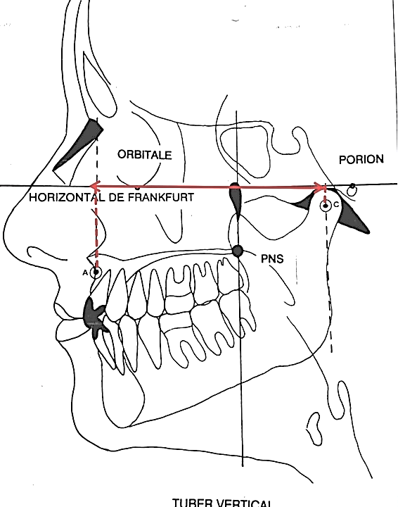
Disminuido < 100mm

- DISTANCIA M–FH
- Es la distancia del punto M al plano de Frankfort
- Nos da la altura Facial Suborbitaria
- Sirve para comparar la altura con la profundidad y determinar el tipo de cara

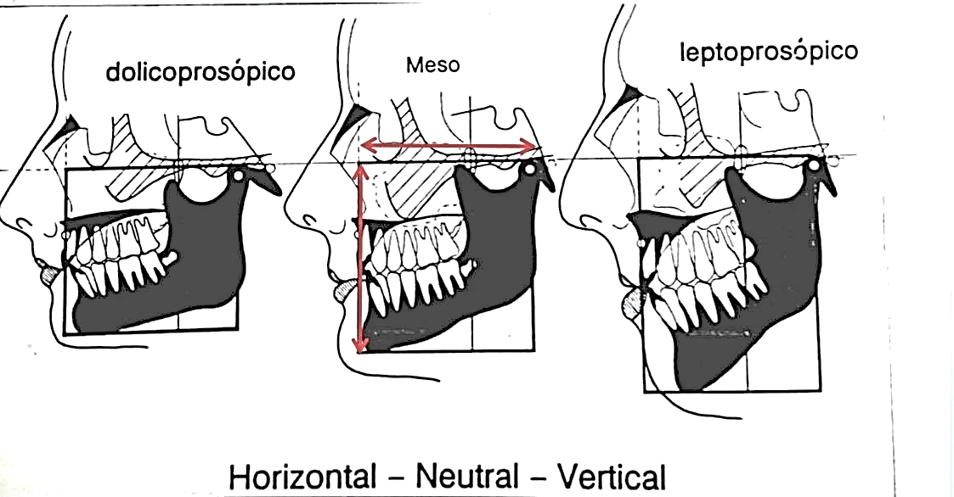

- DISTANCIA N–M
- Es la distancia del punto N al punto Menton
- Nos da la altura Facial Total
- Valor normal 115/125mm
Aumentado > 125mm
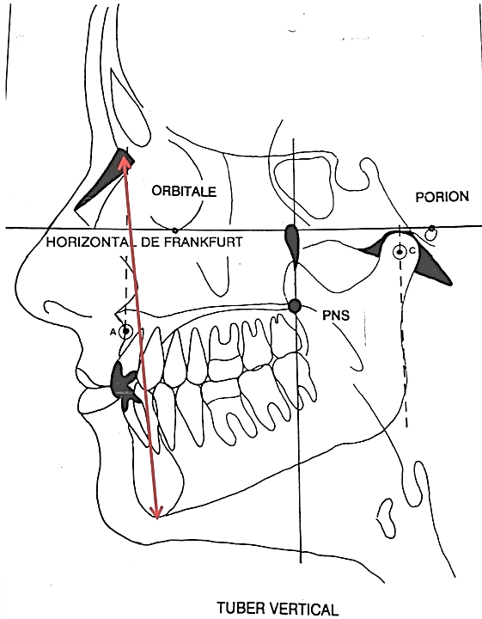
Disminuido < 115mm

